**Лабораторная работа №6**

**“Улучшение UX”**

1. Распознаваемость соответствия

    Элементы нашего UI позволяют чётко понять, для чего они нужна и какие возможности они предоставляют, поэтому пользователь может очень быстро сориентироваться куда нажать в определённой ситуации.

2. Обучаемость

    Интерфейс нашей игры понятен и удобен, также он схож с интерфейсами многих популярных игр, поэтому любой пользователь сможет очень быстро разобраться, как получить доступ к игровому процессу, настройкам и другим функциям.

3. Используемость (операбельность)

    Начать играть в нашу игру очень просто, что обеспечивается интуитивной понятностью интерфейса, небольшим количеством окон, что не позволяет пользователь «заблудиться» во всплывающих окнах. Также UI схож по принципу действия с многими популярными играми, что ещё в большей степени упрощает его операбельность

4. Защита от ошибок пользователя

    Система защищает пользователя от совершения ошибок благодаря крупным элементам интерфейса, в случае, если пользователь совершил ошибку, нажав не туда, то он может вернуться к предыдущему действию нажав кнопку « Назад».

5. Эстетика GUI

Приложение обладает стилистически нейтральным интерфейсом, который будет удобен и приятен в использовании для большинства пользователей.

6. Доступность

Так как все элементы интерфейса достаточно крупного размера и сопровождаются текстом, то они подходят для использования любым пользователем.

Улучшения:

Так как до выполнения текущей лабораторной работы у нас не было элементов UI, у нас не будет примеров «До».

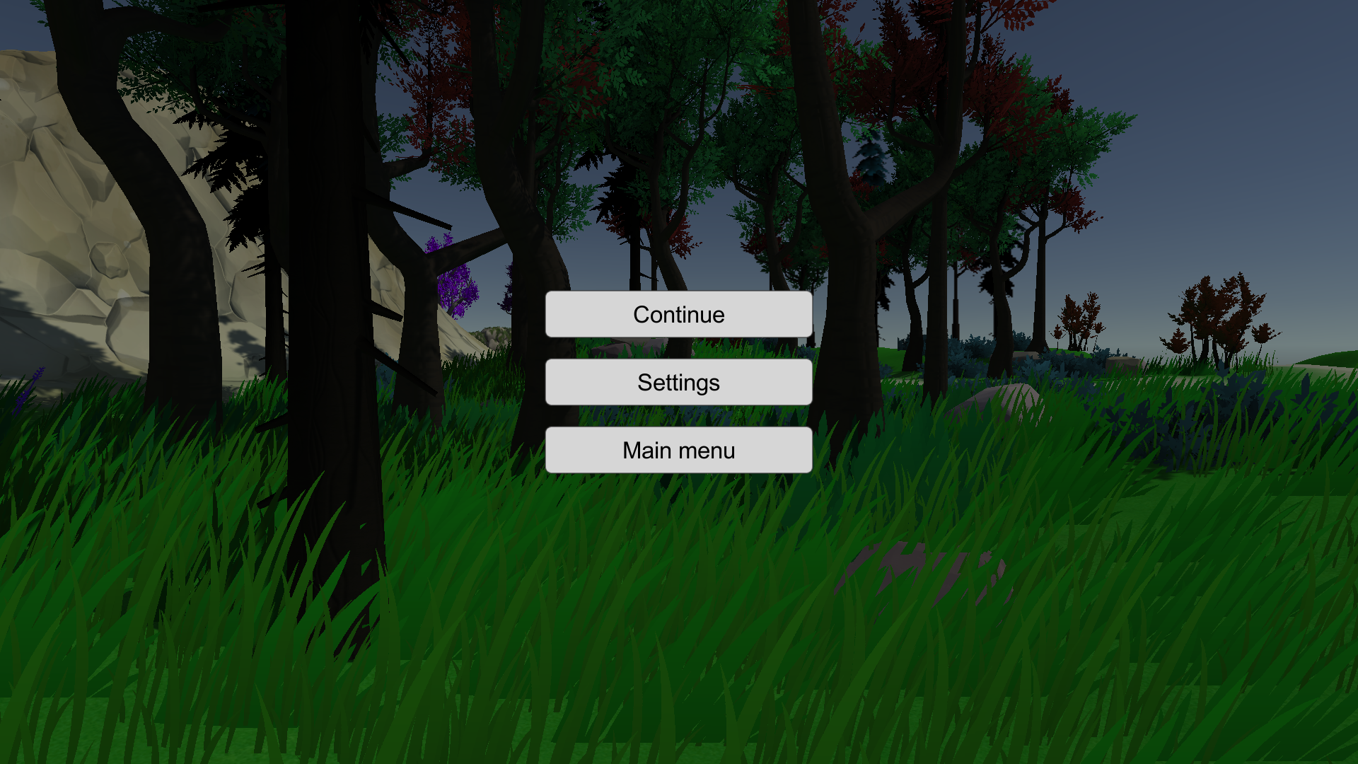

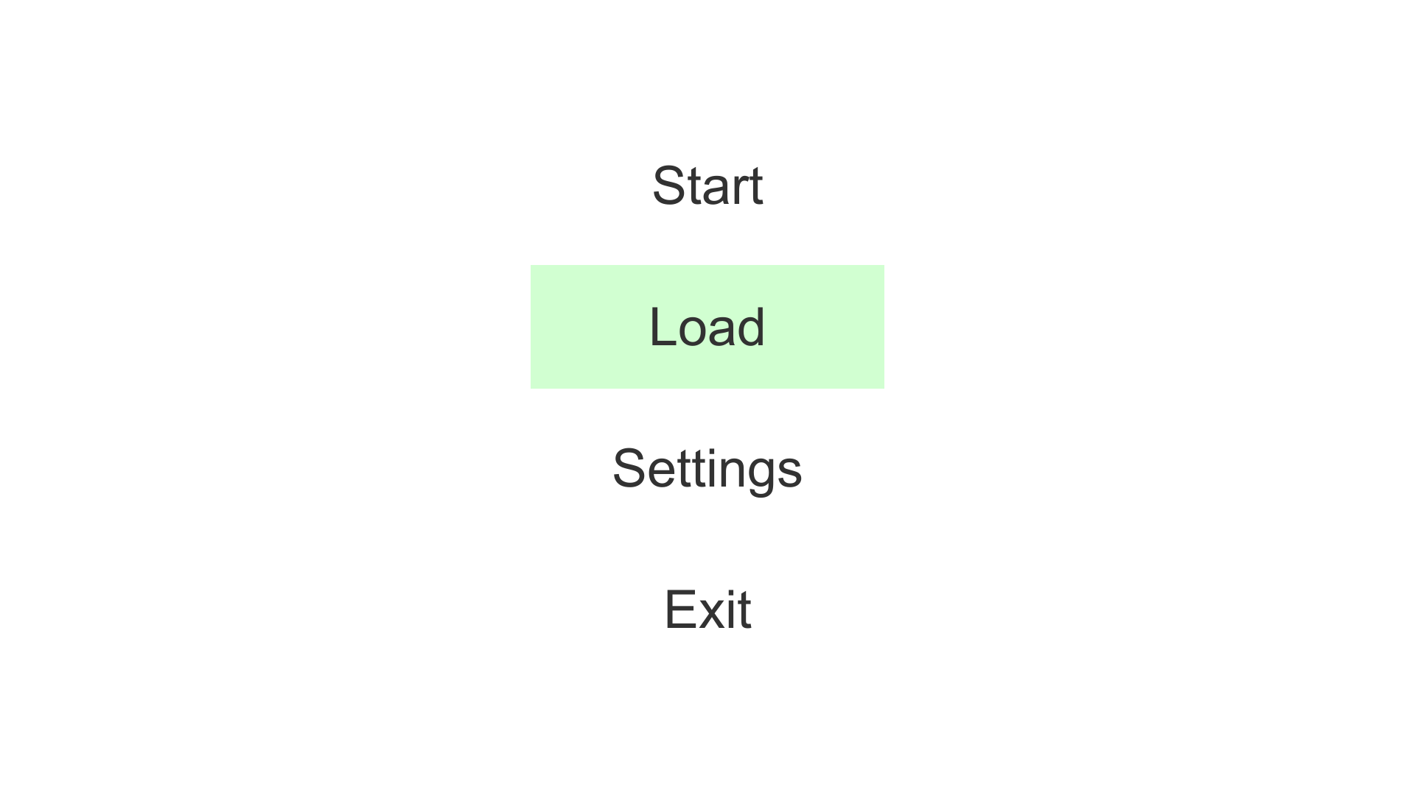

Вывод:

В ходе данной лабораторной работы нами была улучшена эстетичность приложения, а также его доступность.